http://verscompostelle.be/cohevasc.htm

AUBERGES SUR LE CAMINO VASCO DEL INTERIOR
Par Pierre SWALUS
pierre.swalus@verscompstelle.be
Les N° de téléphone sont donnés sans aucune garantie. Ils changent régulièrement en fonction des changements de responsables et que dire alors des portables !
Lorsque aucune indication de date d'ouverture n'est donnée; c'est que l'information ne nous est pas connue; sauf indication contraire; les cyclistes sont acceptés
Nous recevons toujours avec plaisir les feedbacks des pèlerin.e.s concernant les erreurs, les renseignements manquants, les modifications…
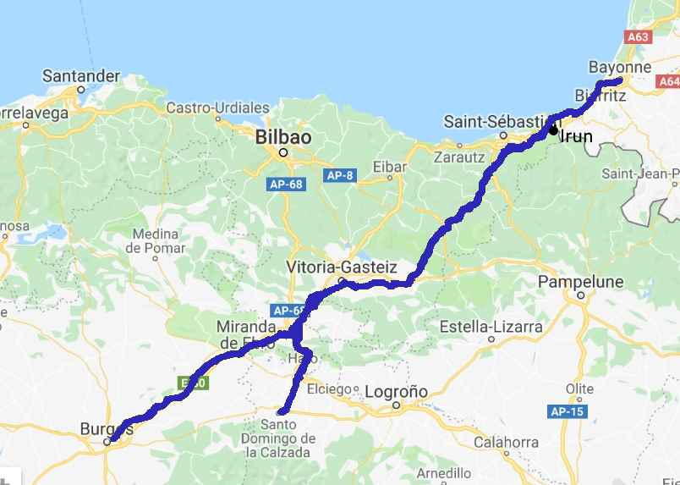

Irun : auberge ass. Jakobi ; Calle Lesaka 1 ; 60 places; accessible aux personnes à mobilité réduite, équip. compl.; jardin; abri vélos ; WiFi ; donativo ; ouvert de la semaine sainte fin septembre de 16 h à 22 h; 640.361.640 ; irunsantiago@yahoo.es ; www.caminosnorte.org
Aj.. : auberge mun. Martindozenea; calle Elizatxo 18; 60 places; équip. compl.; à partir de 22,50 €; ; petit déj. de 3,65 à 5,45 €; repas 7,7 €; abri vélos; ouvert de mars à octobre et après sur réservation; WiFi; 943.621.042 ; http://www.irun.org/albergue/fra/index.asp
Santiagomendi (ou Astigarraga): auberge mun. Santiago mendi : à côté de la mairie ; 35 places, équip. compl. ; ouvert toute l'année ; 10 € ; 610.849.345 & 678.914.503 & 943.335.064, santiagomendi.aterpetxea@gmail.com ; http://santiagomendi.com/index.php?lang=es .
Hernani :auberge pr. Zinkoenea : Calle Nagusia 57/1 ; 8 €
Andoain : auberge mun.: Calle Gabriel Aresti 15 ; 20 places ; pas de cuisine ; abri vélos ; donativo ; ouvert toute l'année ; 943.590.409 ( policia) ;albergueandoain@hotmail.com ; http://www.caminosnorte.org/
Tolosa : auberge mun. Zuloaga Txiki : Crta Anoeta-Tolosa s/n. ; 30 places ; pas de cuisine ; abri vélos ; accueil cavaliers ; WiFi ; 7,70 € ; 19,4 € en 1/2 pension ; ouvert toute l'année ; 943.650.036 ou 943.670.383 ; reservas@zuloagatxiki.com ; http://www.zuloagatxiki.com/
Beasain : auberge mun. Hospital : Calle Igartza-Oleta s/n. ; 20 places ; équip. compl. ; abri vélos ; donativo ; ouvert de février à novembre ; 688.831.598 ;caminossantiagoguipuzcoa@euskaltel.net ; http://www.caminosnorte.org/
Segura : auberge pr. Diputación : Calle Convento s/n. ; (plutôt pour groupe) 943.801.010 & 901.100.090
Zerain (sur variante) : auberge Harizti-Erdi ; Plaza Heriko s/n. ; 44 places ; abri vélos ; repas possibles ; 12 € et 15 € avec pt. déj. ; ouvert toute l'année ; 943.801.505 ; aldabe@aldabe.com ; http://aldabe.com/es/aterpetxea/
Zegama : auberge mun. au Polideportivo : Calle Elizalde 1 ; 12 places ; pas de cuisine ; 3 € ; clef à OT et au bar Ostatua ; ouvert toute l'année ; 943.802.187 & 943.801.051
albergue San Adrian ; (fermé pour travaux 2019) ; 12 places ; donativo ;
Salvatierra/Agurain : auberge pr. : Calle Fueros 11 ; 10 places ; pas de cuisine ; micro-ondes ; abri vélos; 5 € ; ouvert toute l'année ; 687.699.297 & 945.302.931 ; turismo.cuadrillasalvatierra@gmail.com ; http://www.cuadrillasalvatierra.org/
auberge pr. Aniturri : Calle Aniturri s/n. ; 943.312.535
auberge pr Claretianos : 945.300.214
auberge pr. Pension Jose Mar: Calle Mayor 69 ; ouvert toute l'année ; 15 € ; 943.300.042
Alegria/Dulantzi : auberge mun. : Calle Ronzapil s/n. ; 8 places ; pas de cuisine mais microèondes ; abri vélos ; 4 € ; ouvert toute l'année ; 35.711.173 & 620.532.036 ; tullonium@gmail.com ; http://www.tullonium.blogspot.com/
Vitoria/Gasteiz : auberge de la cathédrale : Calle Cuchilleria 87 ; 90 places ; équip. compl. ; abri vélos ; WiFi ; 10 € ; ouvert toute l'année ; 945.275.955 ; info@alberguecatedral.com ; http://www.alberguecatedral.com/
La Puebla de Arganzón : auberge mun. : Calle Cercas ; 18 places ; pas de cuisine ; abri vélos ; donativo ; ouvert toute l'année ; 945.373.006 ;
POUR REJOINDRE SAN DOMINGO DE LA CALZADA

Berantevilla : auberge mun. Escuelas : Calle Mayor 11 ; ouvert toute l'année ; s'adresser à l'ayuntamiento ; 945.337.062
Salinillas de Buradón : auberge pr. La Bodega de Salinillas ; Calle Mayor s/n. ; 20 places ; équip. compl. ; abri vélos ; accueil cavaliers ; 18 € ; ouvert toute l'année ; 657.735.034 & 945.337.275 ; aretaetxea@hotmail.com ; http://www.labodegadesalinillas.com/
Haro : auberge mun. : Avda Juan Carlos I 23 ; 28 places ; équip. compl. ; abri vélos ; accueil cavaliers ; 6 € ; ouvert toute l'année ; 77.321.806 & 627.602.124 ; caminodivino696@gmail.com ; www.caminodivino.com
APRÈS HARO ON REJOINT LE CAMINO FRANCÉS Á SANTO DOMINGO DE LA CALZADA

POUR REJOINDRE BURGO Á PARTIR DE LA PUEBLA DE ARGAZÓN

Miranda de Ebro : auberge Andrés Terrazas : Plaza Cervantes 5A ; 8 places ; équip. compl. ; micro-ondes ; accessible aux personnes à mobilité réduite ; WiFi ; 6 € ; ouvert toute l'année ; 662.386.252 ; caminomiranda@hotmail.com ; http://www.caminosantiagoviadebayona.com/
Aj. Fernán Gonzáles : Calle Anduva 82 ; 114 places ; 947.320.932 & 947.320.334
auberge pr. Picota : Calle Fuente 12 ; 30 places ; 947.612.023
Pancorbo : auberge par. La Casona : Calle Real 21 ; 26 places ; abri vélos ; 8 € ; ouvert toute l'année ; 947.354.139 & 646.12.448 (Doña Dolores)
Briviesca : auberge mun. : Calle El Ferial 7-1 ; 10 places ; micro-ondes ; 6 € ; ouvert toute l'année ; 617.094.970 ;
Qintanavides : auberge mun. ; Calle Burgos s/n. ; 14 places ; fermé en février et aussi le mardi ; 607.991.782;http://alberguequintanavides.blogspot.com.es/
Monasterio de Rodilla : auberge Monasterio de Rodilla : Ctra Madrid-Irun , km 262 ; 8 places ;équip. complet ; abri vélos ; 6 € ; ouvert toute l'année ; 947.594.350 & 607.657.922 ;

APRÈS MONASTERIO DE RODILLA ON REJOINT LA CAMINO FRANCÉS Á BURGOS
Légende :
auberge : auberge ; refuge; albergue ; hébergement (pour pèlerins)
Aj. : auberge de jeunesse (en Espagnol : albergue juvenile)
donativo : participation selon ses moyens
équip. compl. = équipement complet
mun. = municipal (dependende del Ayuntamiento)
mun./reg. =municipal et régional
auberge = refuge; (en Espagnol : refugio; albergue)
par. = paroissial
pr. = privé
mise en ligne le 04/02/2019

